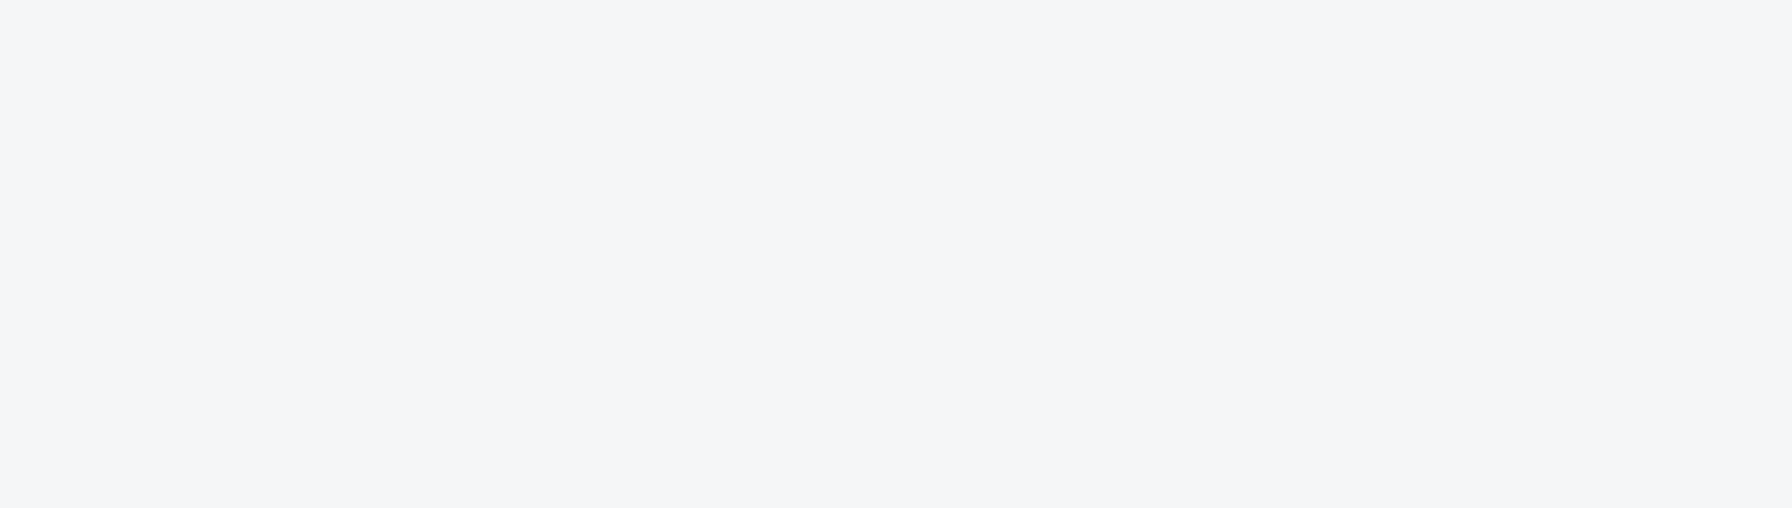

Gloria Janeth

**Dena Guerrero**

**PERFIL**

**C ONTA CTO**

CB

**CASANDRO BRIONES**



Estudiante de último año en la "Escuela Normal de Educación Preescolar" en busca de plaza para desarrollar mi profesión.

Saltillo, Coahuila



Cellphone:

844 343 65 49



Email:

gloria_dena@live.com.mx

gjaneth98@gmail.com

**EDUCACIÓN**

2016 – Presente

Licenciatura en educación preescolar.

Saltillo, Coahuila **Escuela Normal de Educación Preescolar.**

Áreas de interés: Titular de grupo.

**LANGUAJES**

**Español**  (nativo)

**Ingles** (A2)

**EXPERIENCIA LABORAL**

*Octubre 2016 – Actualmente*

Nombre de la compañía: Unidad Educativa Froebel

Deberes: Ayudar a los niños en su proceso de desarrollo.

Posición: Asistente educativo.

**SOFTWARE HABILIDADES**

References upon request

Enero 2018 - Junio 2018

Escuela Normal de Educación Preescolar.

**Tecnologías del aprendizaje y el conocimiento.**

Curso presencial de Microsoft office a través de la Plataforma Testing Program.

Junio 2016 – Julio 2019

Escuela Normal de Educación Preescolar.

**Taller de técnicas y estrategias de música y canto en preescolar.**

Taller en canciones de aprendizaje con uso de la guitarra como instrumento.

* Responsible.
* Trabajo en equipo.
* Creativa.
* Comunicativa y disciplinada.
* Aprendo rápidamente.
* Trabajo bajo presión.

**HABILIDADES**

* Microsoft Office (Word, Excel, PowerPoint)
* Photoshop
* Vivavideo
* Canva
* Aprender y tocar instrumentos musicales.
* Aprender estrategias y herramientas nuevas.
* Hacer material didáctico.

References upon request

**HOBBIES**

Julio 2018

Escuela Normal de Educación Preescolar.

**Formación de primeros respondientes en la atención inmediata de las urgencias médicas.**

Curso de primeros auxilios.

**EXTRACURRICULAR**